畢業生許願 灣潭國小「李哥」回娘家
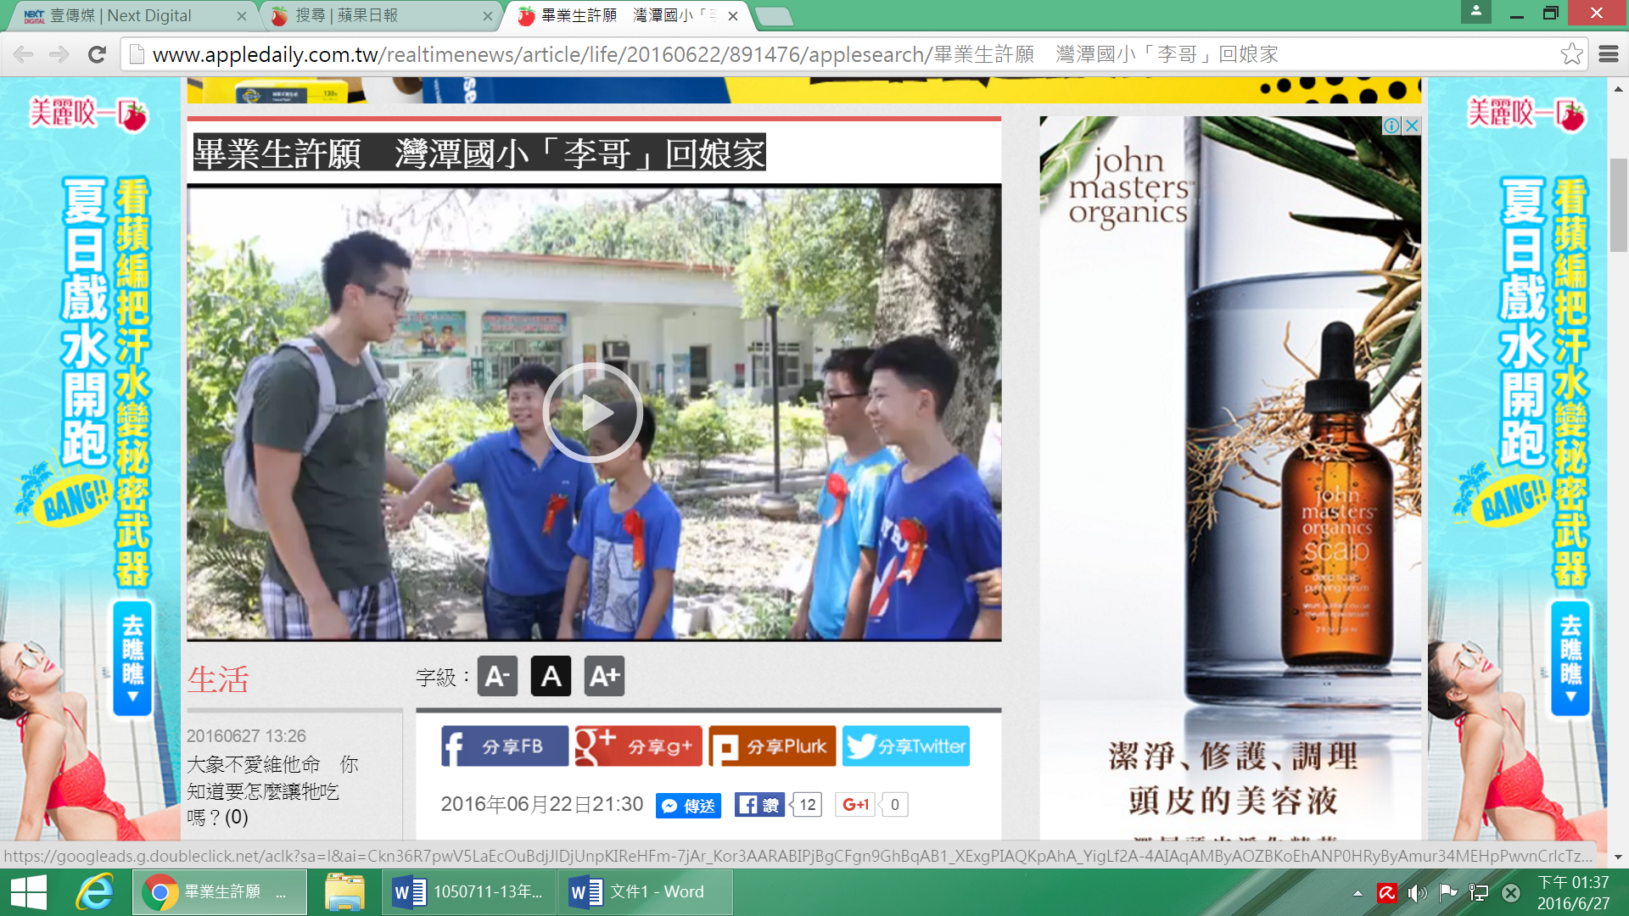

2016年06月22日21:30
時值畢業季節，各校瀰漫離別的感傷氣息，嘉義縣中埔鄉灣潭國小的畢業生許願「再見李哥」一面，雖然嘴巴唱著驪歌，離情依依，但這「再見李哥」的心願，早從1個月前就許下，役男與孩子們暌違1年後「相見歡」。校長李淑惠表示，「李哥」是灣潭國小去年甫退役的役男李承翰，他在灣潭國小的服役期間，主動成立「籃球社」，每天課後義務教導學生們入門的籃球知識與技巧，陪伴偏鄉孩童打球到天黑，還獲得「役男中的林書豪」稱號；遠從美國學成歸來，卻融入偏鄉在地的單純和樸實，每每可見他辛苦輔導英文落後的學童，盡心盡力弭平城鄉的學力落差。李淑惠傳遞孩子們的願望，邀請他回校勉勵偏鄉學童，李承翰一口答應，一大早清晨5時30分就從台北出發南下趕赴畢業典禮。李承翰說，這裡的小孩天真、個性好、可愛，1年相處下來感情都很好，知道6月畢業典禮，特地南下祝福他們，也回校看看校長、老師還有小朋友。(李宗祐／嘉義報導)出版時間1517
更新時間2130
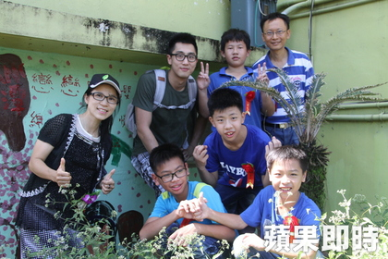
左起校長李淑惠、李承翰和4位畢業生以及導師屈堯芳。李宗祐攝
李承翰和4位畢業生感情很好。李宗祐攝
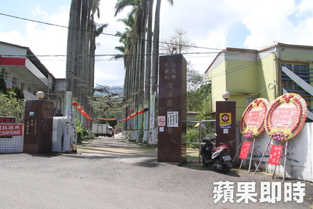
灣潭國小是所偏鄉小學，全校只有38位學生。李宗祐攝

